20232145K7

在一束单色光的传播方向上分别放置单缝、双缝、小圆孔和小圆板后，在光屏上得到如下四幅图样，关于光屏前传播方向上放置的装置，以下说法正确的是(　　)

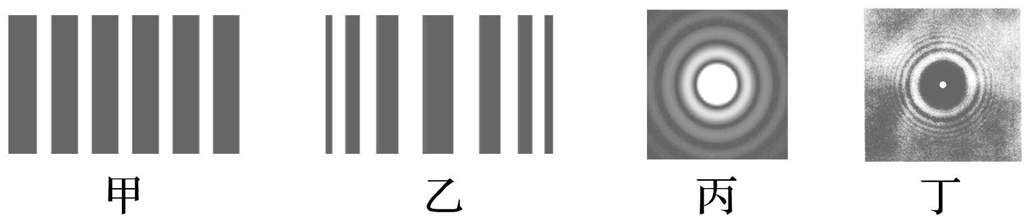

A．甲是单缝、乙是双缝

B．乙是双缝、丙是小圆孔

C．丙是小圆孔、丁是小圆板

D．甲是双缝、丁是小圆孔